附件二

经营主体年报填报指南（湖南政务服务网企业数据填报“一件事”服务专区）

湖南省各级市场监管部门登记注册的企业、个体工商户、农民专业合作社等各类经营主体可以通过企业数据填报“一件事”服务专区进行市场监管年报、工业产品获证企业年报、税务年度财务报表、统计报表、社保信息（含医保）、海关管理企业年报、外商投资企业（机构）年报的填报，操作如下：
一、填报入口
1．通过搜索引擎搜索“湖南省人民政府官网”或直接访问湖南省人民政府官网地址：https://www.hunan.gov.cn/，进入湖南省人民政府门户网站首页：
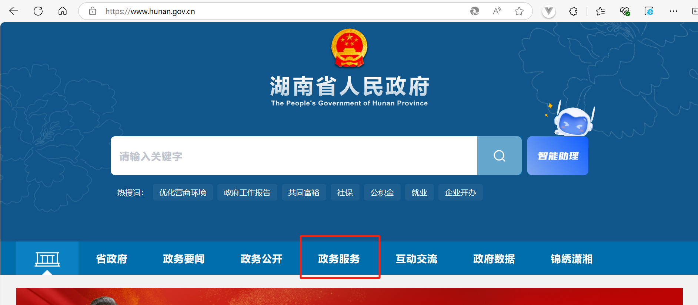
2．在湖南省人民政府门户网站首页点击“政务服务”板块，进入“湖南政务服务网”首页，进入首页后点击网页左上角“登录|注册”登录湖南政务服务网：
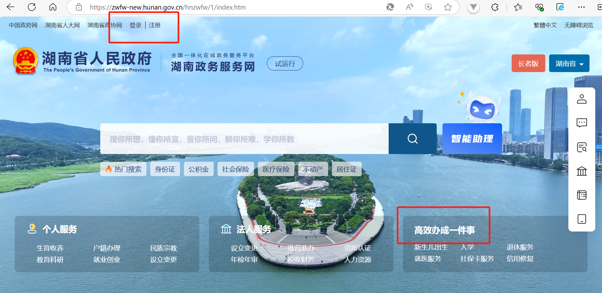
二、登录注册
1．如果准备填报的企业已在湖南政务服务网注册了法人账号，可以直接输入统一社会信用代码和密码进行登录
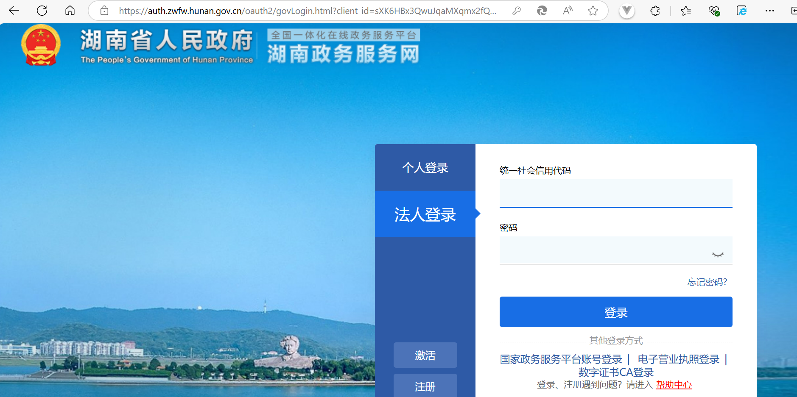
2．如果准备填报的企业没有在湖南政务服务网注册法人账号，可点击“注册”按钮注册法人账号后，再进行登录。
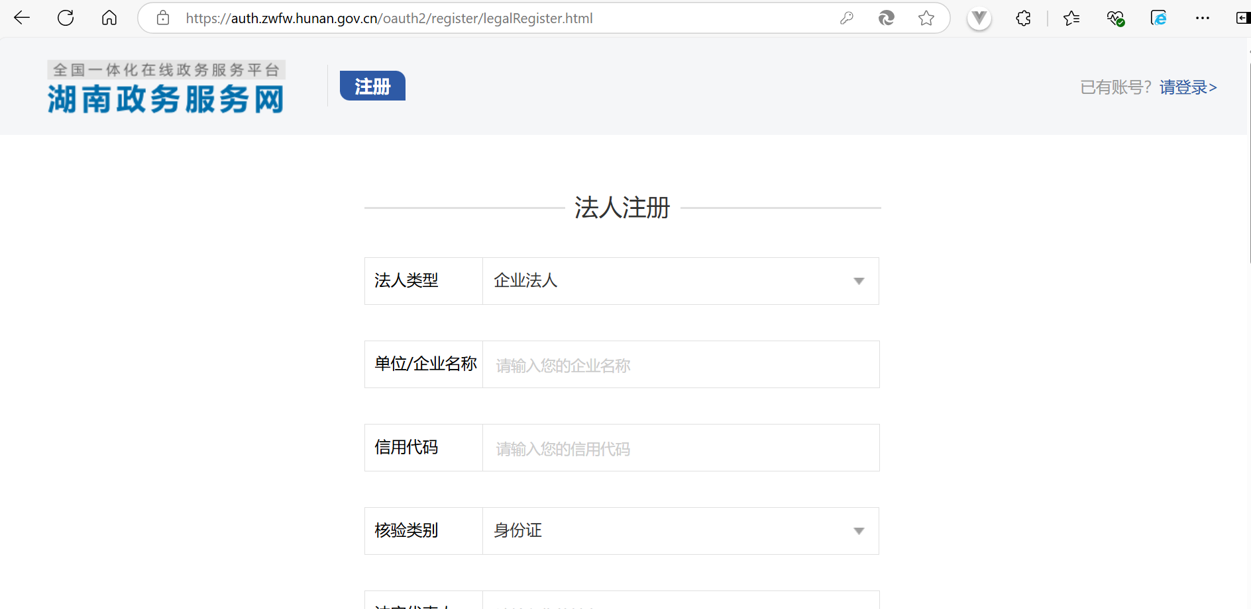
三、“一件事”专区
1．登录湖南政务服务网成功后，在首页找到“高效办成一件事”进入“高效办成一件事”服务专区。
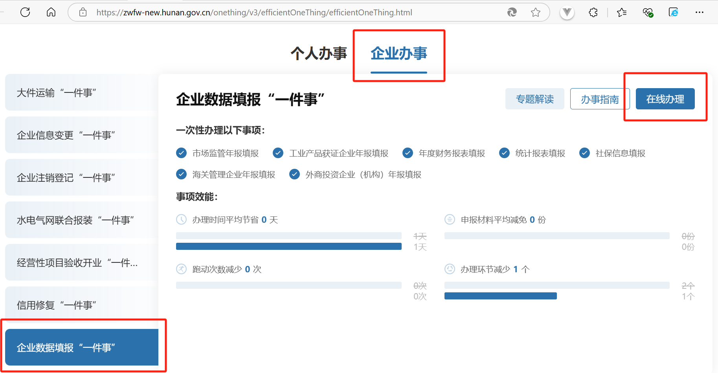
2．在高效办成一件事服务专区点击“企业办事”，在左边导航栏找到企业数据填报“一件事”，进入企业数据填报“一件事”页面，点“在线办理”进入企业数据填报“一件事”导办页面。
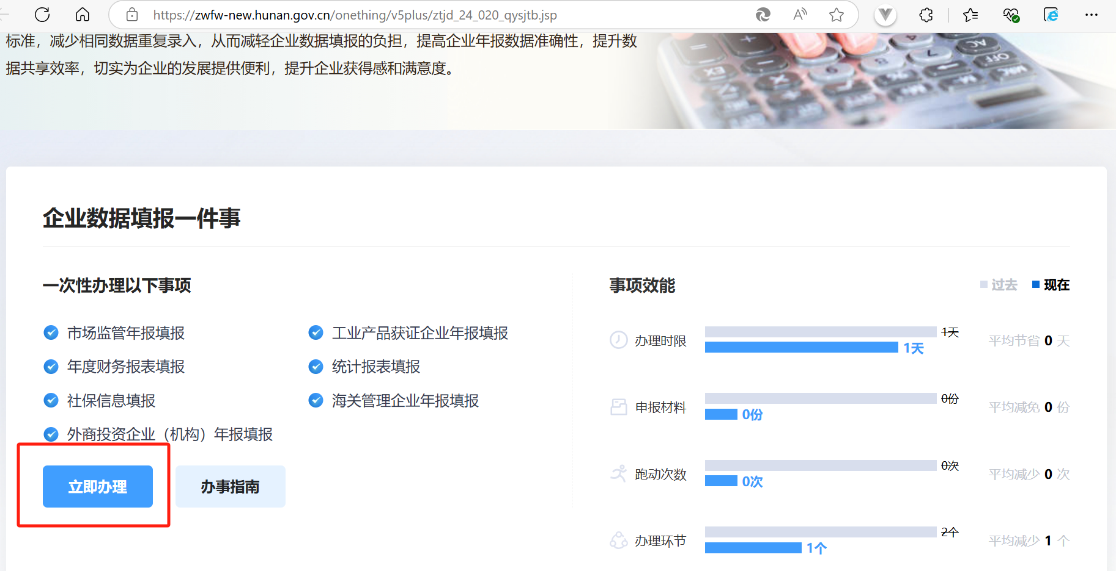
四、数据填报
1．在企业数据填报“一件事”导办页面点击“立即办理”，弹出需要办理的行业领域选择框，选择市场监管、统计、人社、海关、商务、医保行业领域，进入数据填报页面
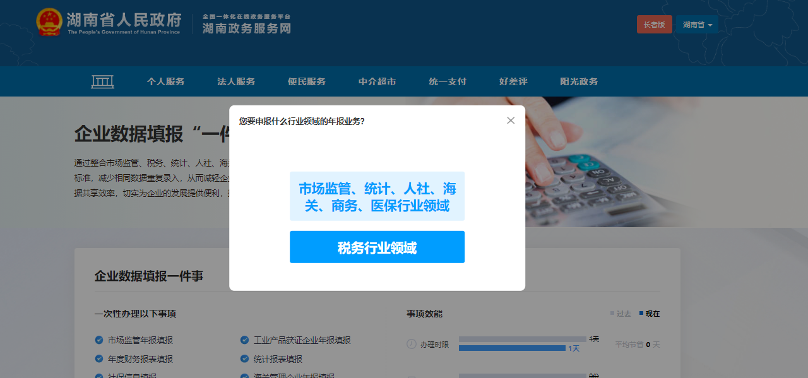
2．在数据填报页面依次填报市场监管年报、工业产品获证企业年报、统计报表、社保信息（含医保）、海关管理企业年报、外商投资企业（机构）年报需要填报的信息项。
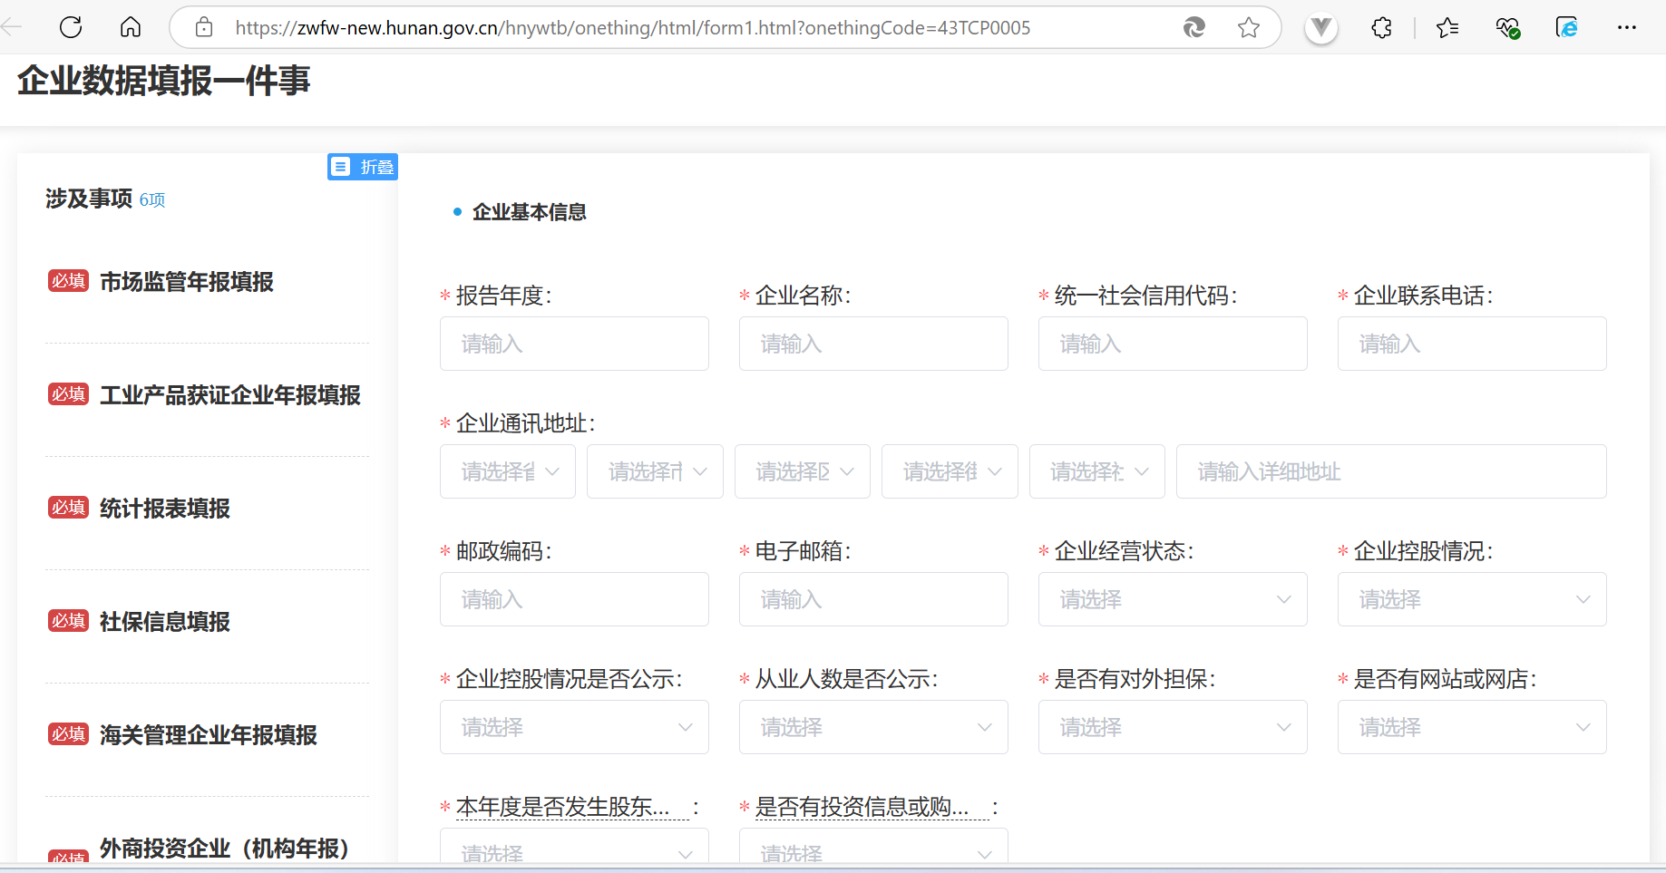
3．全部填报完成后，点“提交”，提示“恭喜您，完成企业年报填报”即完成企业数据填报工作，相关信息会在国家企业信用信息公示系统（湖南）上进行公示，企业也可以登录国家企业信用信息公示系统（湖南）查看填报的信息，符合修改条件的可以对已填报信息进行修改。
